釋清華大學藏楚簡（叁）《良臣》的“大同”
——兼論姑馮句鑃所見的“𠯑同”
（首發）

廣瀨薰雄
復旦大學出土文獻與古文字研究中心

一
清華大學藏楚簡《良臣》7號簡記有越王勾踐的兩位臣下：
雩（越）王句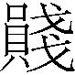（踐）又（有）大同▄，又（有）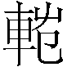（范）羅（蠡）。▄
大同，原釋文作：“大［夫］同（種）”，其注釋云：“‘大’字下應脫合文符號。同、種均定母東部字。大夫種，見《古今人表》‘中上’。”
此說最大的問題是設想脫文的存在。這可以說是校勘學所謂理校，除非有可靠的根據，否則很難令人信從。
今按，此“大同”當讀爲“舌庸”。“舌”古音爲船母月部，“大”爲定母月部，兩者韻母相同，船母、定母同爲舌音。齊、楚兩系文字中的有些達字从舌聲，《說文》說“達”有或體“达”，可以作爲“舌”、“大”相通的一個證據。
“庸”與“同”相通也毫無問題。裘錫圭先生在討論甲骨文“庸”字（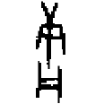、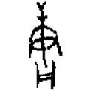等）時指出“庸”是从“庚”“用”聲的形聲字，《說文》把“庸”解釋爲會意字是錯誤的；甲骨文“庸”字所从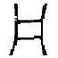可以讀爲“同”，讀爲“同”的本是筒、桶一類東西的象形字。其後王子揚先生指出就是“同”字。
《國語·吳語》有兩段記載提到舌庸：
（1）吳王夫差既殺申胥，不稔於歲，乃起師北征。闕爲深溝，通於商、魯之閒，北屬之沂，西屬之濟，以會晉公午於黃池。於是越王句踐乃命范蠡、舌庸，率師沿海泝淮以絕吳路。敗王子友於姑熊夷。越王句踐乃率中軍泝江以襲吳，入其郛，焚其姑蘇，徙其大舟。
（2）越王句踐乃召五大夫，曰：“吳爲不道，求殘吾社稷宗廟，以爲平原，不使血食。吾欲與之徼天之衷，唯是車馬、兵甲、卒伍既具，無以行之。吾問於王孫包胥，既命孤矣；敢訪諸大夫，問戰奚以而可？句踐願諸大夫言之，皆以情告，無阿孤，孤將以舉大事。”大夫舌庸乃進對曰：“審賞則可以戰乎？”王曰：“聖。”大夫苦成進對曰：“審罰則可以戰乎？”王曰：“猛。”大夫種進對曰：“審物則可以戰乎？”王曰：“辯。”大夫蠡進對曰：“審備則可以戰乎？”王曰：“巧。”大夫皋如進對曰：“審聲則可以戰乎？”王曰：“可矣。”
（1）只提到舌庸、范蠡二人；（2）舌庸在“五大夫”中第一個向勾踐提問。可見舌庸和范蠡同樣在越王勾踐滅吳中扮演了極爲重要的角色。從舌庸在勾踐臣下中的地位看，釋《良臣》的“大同”爲“舌庸”也是很合適的。

二
下面討論姑馮句鑃銘文。姑馮句鑃的作器者叫“姑馮𠯑同之子”，有不少學者認爲“𠯑同”是“舌庸”。現在因爲“大同”的發現，需要重新討論這個問題。
我們先看姑馮句鑃銘文全文：
隹（惟）王正月初吉丁亥，姑馮，𠯑同之子，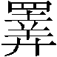（擇）氒（厥）吉金，自乍（作）商句鑃。（以）樂賓客及我父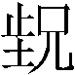（兄）。子=（子子）孫=（孫孫），永保（寶）用之。（《殷周金文集成》00424）
我們先說明一下所謂“姑馮”之“馮”。關於此字，過去有“馮”說、“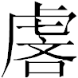”說、“虔”說、从奇文“鳳”、“仌”聲說等。最近李家浩先生撰文對“姑馮𠯑同之子”加以考釋，文中指出此四種解釋都有問題。然後他雖然說“至於究竟是什麼字，待考”，但此處加了注，說此字也有可能是“虡”字的訛體。其實何琳儀先生在《戰國古文字典》中將姑馮句鑃稱爲“姑虡句鑃”，可見他早就釋爲“虡”。我們認爲這個意見是對的。參看以下幾例：
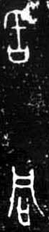 | 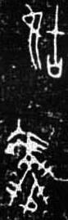
𠯑同 | 姑馮
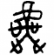 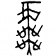 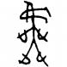 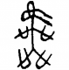吳王光殘鐘
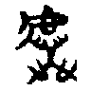郘鐘 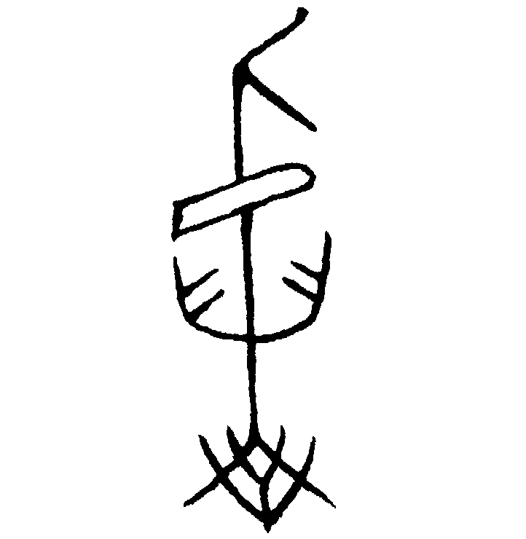壬午劍 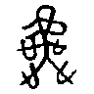蔡侯申殘鐘
過去被看作“仌”的部分是虎頭的口部。過去釋“”、“虔”的說法雖然有誤，但認爲此字从虎頭這一點是很正確的。
我們切入正題。最早主張“𠯑同”爲“舌庸”的是楊樹達先生，其具體解釋如下：
《左傳》及《國語》之舌庸，亦即𠯑同也。《左傳》襄公二十六年云：“夏五月，叔孫舒帥師會越皋如、舌庸（今本誤作后庸，此據石經及宋本注疏）。宋樂茷納衛侯。”又二十七年云：“春，越子使舌庸来聘。”《國語·吳語》云：“越王勾踐乃命范蠡、舌庸（今本誤作后庸，此據宋庠本），率師沿海泝淮以絕吳路，敗王子友於熊夷。”此舌庸之事見於二書者。𠯑字隸變作舌，與口舌之舌形同，刮括諸字所從是也，庸與同古音近。以銘文證之，春秋內外傳之舌庸實是𠯑同，不惟今本之后庸爲誤字，讀𠯑庸之𠯑爲口舌之舌，亦誤讀也。
此說得到了一些學者的贊同，如何琳儀先生說“姑虡句鑃‘—同’，《左·襄二六》譌作‘舌庸’，越國大臣。”趙平安先生也說“楊先生指出‘𠯑同’即‘舌庸’，𠯑即舌，不可移易。”
李家浩先生認爲“姑馮”是“𠯑同”的兒子，“𠯑同”是“舌庸”。在此引用李家浩先生對“𠯑”字的考釋：
楊氏“𠯑字隸變作舌，與口舌之舌形同，刮括諸字所從是也。”段玉裁在注《說文》“𠯑”字時，也有類似的說法：“凡𠯑聲字，隸變皆爲舌，如刮、括之類。”段、楊二氏所舉的例子，都是“𠯑”作爲偏旁隸變作“舌”。其實作爲獨體的“𠯑”，也有隸變作“舌”的。《廣韻》入聲鎋韻下刮切頢小韻：“舌，塞口。《說文》作𠯑，話、括之類从此。”“舌”的俗字作“𠯑”，“𠯑”的俗字也作“𠯑”。《正字通》口部：“𠯑，𠯑字之訛。”此是“舌”同“𠯑”的例子。
如上所引，過去主張“𠯑同”即“舌庸”的學者都認爲“𠯑”隸變作“舌”。但現在我們發現了《良臣》“大同”的例子。如果“大同”果真是“舌庸”，此例證明“舌庸”之“舌”就是口舌之舌，而不是𠯑字之訛。也就是說，古書寫作“舌庸”不誤。因此“‘𠯑’隸變作‘舌’”這種說法就不能成立了。
過去將姑馮句鑃銘文的那個字釋爲“𠯑”，是因爲此字的字形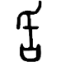與“𠯑”的小篆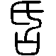基本相同。但古文字中的刮、括等所从“舌（即𠯑）”並不寫作這種形體。郭店楚簡《緇衣》30號簡有“《詩》云：慎爾出話，敬爾威儀”一句，其“話”字作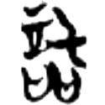。趙平安先生據此認出了一系列“舌（𠯑）”字和从“舌（𠯑）”之字。在此根據趙先生的研究列舉一些古文字“舌（𠯑）”的例子。首先是西周時代的例子：
話：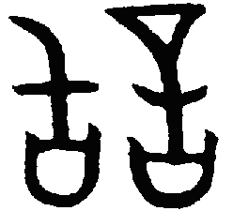話簋（《集成》03840）
其次是東周時代的例子：
舌：古璽 話：郭店楚簡《緇衣》30號簡
适：陶文 佸：古璽
再看秦漢時代的例子：
活：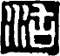秦印
闊：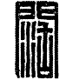漢印 栝：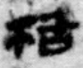馬王堆漢墓帛書《老子乙》225行
聒：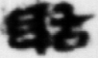《易之義》11行下
可見“舌（𠯑）”的形體從西周時代到漢代一脈相承，與小篆的寫法完全不同。
《說文》說𠯑从氒省聲，從上述字形看，《說文》對“𠯑”字的分析很可能是有問題的。即使我們相信《說文》的意見，恐怕也得不出“”應釋爲“𠯑”的結論。姑馮句鑃銘文有“氒”字（“擇厥吉金”），其寫法和所从明顯有別：
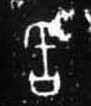（𠯑） 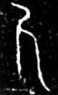（氒）
所以，從字形看，將隸定作“𠯑”形是可以的，但此形恐不能與秦篆的“𠯑”字認同爲一字。甚至我們認爲將此字拆分爲“氏”、“口”兩個構件也不一定對。此字究竟是什麼字，目前只好待考。
我們並不完全否定“𠯑同”爲“舌庸”的可能性，但也不能排除“𠯑同”是“舌庸”以外的其他人的可能性。如果要主張“𠯑同”即“舌庸”，必須對“𠯑”字做合理的解釋，而不是反過來認爲古書的“舌”字有誤。

注釋：

清華大學出土文獻研究與保護中心編、李學勤主編《清華大學藏戰國竹簡（叁）》，中西書局，2012年12月。釋文見第157頁，注釋見第161頁。
參看孫剛《試說戰國文字中的“達”》，復旦大學出土文獻與古文字研究中心網站，2011年12月20日。
裘錫圭《甲骨文中的幾種樂器名稱——釋“庸”“豐”“鞀”》，《中華文史論叢》1980年第2期；裘錫圭《古文字論集》，中華書局，1992年8月；裘錫圭《裘錫圭學術文集·甲骨文卷》，復旦大學出版社，2012年6月。
王子揚《甲骨文舊釋“凡”之字絕大多數當釋爲“同”——兼談“凡”、“同”之別》，復旦大學出土文獻與古文字研究網站，2011年7月14日。
李家浩《關於姑馮句鑃的作者是誰的問題》，《傳統中國研究集刊》第七輯，2010年3月。本文所引李家浩先生的意見都來自本論文，以下不一一注記。
何琳儀《戰國古文字典》，中華書局，1998年9月，第907頁。恐怕將此字釋爲“虡”的學者也不止何琳儀先生、李家浩先生二人。但由於筆者沒能找到其他研究，暫且將他們二位作爲“虡”說的代表者。
以上四例見施謝捷《吳越文字彙編》，江蘇教育出版社，1998年8月，第71頁。
以上三例見容庚編著，張振林、馬國權摹補《金文編》，中華書局，1985年7月，第334頁。
楊樹達《姑鵬句鑃再跋》，《積微居金文說》，上海古籍出版社2007年10月版，第225-226頁。
《戰國古文字典》第907頁。
趙平安《續釋甲骨文中的“乇”、“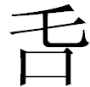”、“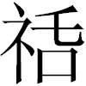”——兼釋舌（𠯑）的結構、流變以及其他古文字資料中從舌諸字》，《華學》第四輯，紫禁城出版社，2000年8月；後收入趙平安《新出與古文字古文獻研究》，商務印書館，2009年12月。
荊門市博物館《郭店楚墓楚簡》，文物出版社，1998年5月。
《續釋甲骨文中的“乇”、“”、“”——兼釋舌（𠯑）的結構、流變以及其他古文字資料中從舌諸字》。
故宮博物院編，羅福頤主編《古璽彙編》，文物出版社，1981年10月，附錄八六（第537頁）。
高明、葛英會《古陶文字編》，中華書局，1991年2月，第236頁。
《古璽彙編》附錄三二，第430頁。
許雄志《秦印文字彙編》，河南美術出版社，2001年9月，第218頁。
羅福頤《漢印文字徵》，文物出版社，1978年9月，第12卷第5葉。
國家文物局古文獻研究室《馬王堆漢墓帛書〔壹〕》，文物出版社，1980年3月。
張政烺《馬王堆帛書〈周易〉經傳校讀》，中華書局，2008年4月。
郭永秉先生說“同”字上一字的原形也有可能是“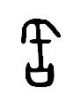”，若果真如此，此字就應是“缶”字，所以過去王國維等人認爲此人是《越絕書》的“馮同”的可能性仍然很大（“缶”是幫母幽部字，“馮”是並母蒸部字，聲母相近，幽部的陽聲冬部與蒸部關係極爲密切，學者已有共識）。 附記： 筆者在撰寫本文的過程中與郭永秉先生討論過，郭永秉先生提供了不少有意義的意見。謹致謝忱。

